1.HTML5阶段项目——京东用户中心

实现步骤：

(1)编写SQL，创建数据库jd，表jd_user(uid, uname, upwd)

(2)创建PHP，register.php，接收客户端提交的uname和upwd，执行INSERT，插入到数据库，返回{"code": 200, "uid":3}或{"code": 401, "msg":"uname required"}或{"code":402,"msg": "upwd required"}

(3)创建HTML，register.html，点击“注册”按钮，获取用户的输入，异步提交给register.php，根据返回结果，提示“注册成功”或“注册失败！”，跳转到登录界面(productlist.html)

(4)修改HTML，productlist.html/shoppingcart.html，使用sessionStorage保存用户的登录信息(LoginUid / LoginUname)，在顶部显示“欢迎回来：xxxx”

(5)创建HTML，addorder.html，异步加载页头/页尾，根据当前登录用户编号（在sessionStorage中读取），显示出他的购物车内容

(6)编写SQL，创建表**jd_order**( oid, rcvName, rcvAddr, rvcPhone, price, payment, status, orderTime, userId)，试着插入5行订单记录；再创建订单详情表**jd_order_detail**( did, orderId, productId, count )

------------------文华老师的进度线-------------------

(7)创建PHP，addorder.php，接收客户端提交的订单信息（rcvName, rcvAddr, rvcPhone, price, payment，userId），插入到订单表中，得到自增的订单编号，读取该用户购物车中的内容，插入到订单详情表中，并从购物车中删除该记录，最后返回：{"code":200, "orderId": 91305072}型的JSON数据。提示，必需的SQL语句：

1)INSERT INTO jd_order VALUES .... => orderId

2)SELECT * FROM jd_cart_detail WHERE cartId=( ... )

3)循环： INSERT INTO jd_order_detail ....

4)循环： DELETE FROM jd_cart_detail ....

(8)修改HTML：addorder.html，为“确认下单”按钮绑定监听，收集所有的用户输入，异步提交给服务器addorder.php，下单成功后，跳转到addorder_succ.html，显示出“下单成功！您的订单编号为：918080005，点击此处进入用户中心查看我的订单”

(9)创建HTML：usercenter.html，实现布局：左侧附加导航210px，右侧占剩余全部。用户若没有登录，跳转回登录页；页面加载完成后异步请求页头和页尾；为附加导航中的超链接绑定事件监听，实现右侧内容的切换

(10)创建PHP：my_order.php，接收客户端提交uid，查询出该用户有哪些订单，形如：

[

{"oid":81128005, "rcvName":"强东爸"...,"productList":[ { },{ } ] },

{"oid":81128006, "rcvName":"强东妈"...,"productList":[ { },{ } ] },

....

]

(11)修改HTML，usercenter.html，页面加载完成，异步当前登录用户的订单列表，显示在TABLE中。

**(12)修改PHP和HTML，my_order，实现订单的分页查询**

(13)创建buy_stat.php，接收客户端提交的用户编号，伪造出其过去12个月的消费统计，以JSON格式返回，形如：

[ {"label":"1月", "value": 3500}, { ... } ]

(14)修改usercenter.html，异步请求消费统计数据，绘制Canvas统计图。

(15)修改usercenter.html，异步请求消费统计数据，绘制SVG统计图。

(16)修改SQL，添加表jd_lottery( lid, userId, lotteryTime, level(所中奖项级别) )，试着为10号用户插入3行记录

(17)创建PHP，lottery_stat.php，接收客户端提交的uid，查询该用户的抽奖统计信息，形如：

{ "uid": 10, "total": 39, "used": 3}

(18)修改HTML，usercenter.html，页面加载完后异步请求当前登录用户的抽奖统计信息，若还有剩余次数，则“开始抽奖”按钮可以点击。

(19)点击“开始抽奖”，圆盘旋转而指针固定，经过4000~8000毫秒后，圆盘停止旋转，提示用户所中奖项，并把所中奖项异步提交给服务器

2.面试题：如何实现如下的页面布局

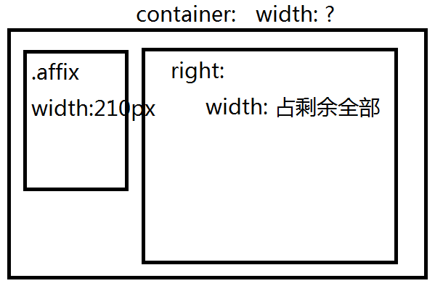

.container { }

.affix { width: 210px; float: left; }

.right { margin-left: 210px; }

2.如何查询每个订单所购买的产品信息

SELECCT * FROM jd_product ;

SELECCT * FROM jd_product WHERE pid=8;

SELECCT * FROM jd_product WHERE pid=8 OR pid=15 OR pid=27;

SELECCT * FROM jd_product WHERE pid IN (8, 15, 27);

SELECCT * FROM jd_product WHERE pid IN (

SELECT productId FROM jd_order_detail WHERE orderId=?

);

3.Web项目中的异步分页显示



数据量大时，必须分页显示。

**客户端分页请求数据消息格式：**

GET /order-list.php?pageNum=3

**服务器返回给客户端响应数据格式：**

{

totalCount: 23, //满足条件的记录总数

pageSize: 5, //页面大小，一页最多显示的记录数

pageCount: 5, //页面总数量

pageNum: 3, //当前显示的是哪页中的数据

data: [{},{},{},{},{}] //当前页中的数据

}

(1)服务器如何计算符合条件的记录行数 15:25

SELECT COUNT(*) FROM ... WHERE ....;

(2)页面大小，项目中的常量，由设计师决定

(3)服务器PHP如何计算页面总数

ceil ( totalCount / pageSize )

(4)要显示的页面号，从客户端请求消息中获取

$pageNum = $_REQUEST['pageNum']

(5)MySQL中实现分页查询所用的SQL语句：

SELECT ... FROM ... WHERE ... LIMIT start, count;

|  |  |  |
| --- | --- | --- |
|  | start | count |
| 第1页 | 0 | 5 |
| 第2页 | 5 | 5 |
| 第3页 | 10 | 5 |
| 第4页 | 15 | 5 |
| 第pageNum页 | (pageNum-1)*pageSize | pageSize |

4.第三方图表绘制工具的使用 —— FusionCharts

**(1)打开官网，查看介绍**

官网：http://www.fusioncharts.com/

一个收费的，功能强大的，兼容各种浏览器的图表绘制工具。

**(2)仿写示例**

1. [Installing FusionCharts Suite XT for your application](http://www.fusioncharts.com/dev/getting-started/building-your-first-chart.html#installing-fusioncharts-suite-xt-for-your-application)
2. [Converting your data to a JSON or XML format](http://www.fusioncharts.com/dev/getting-started/building-your-first-chart.html#converting-your-tabular-data-to-fusioncharts-suite-xt-jsonxml-format)
3. [Including the FusionCharts Suite XT JavaScript library in your HTML page](http://www.fusioncharts.com/dev/getting-started/building-your-first-chart.html#including-fusioncharts-suite-xt-library-in-your-page)
4. [Creating a container <div> for the chart](http://www.fusioncharts.com/dev/getting-started/building-your-first-chart.html#creating-a-container-for-your-chart-in-the-web-page)
5. [Using the new FusionCharts() constructor to create the chart instance, and then calling the render()method](http://www.fusioncharts.com/dev/getting-started/building-your-first-chart.html#creating-an-instance-of-the-chart)

**(3)查看API文档，应用在自己的项目中**

var c = new FusionCharts({

type: 'column2d', //图表的类型

renderAt: 'buy-stat-svg', //绘制的位置

dataSource: {

data: list //数据

}

});

c.render();